本校101學年度第一學期高中部法律常識會考優勝班級頒獎101.11.05.
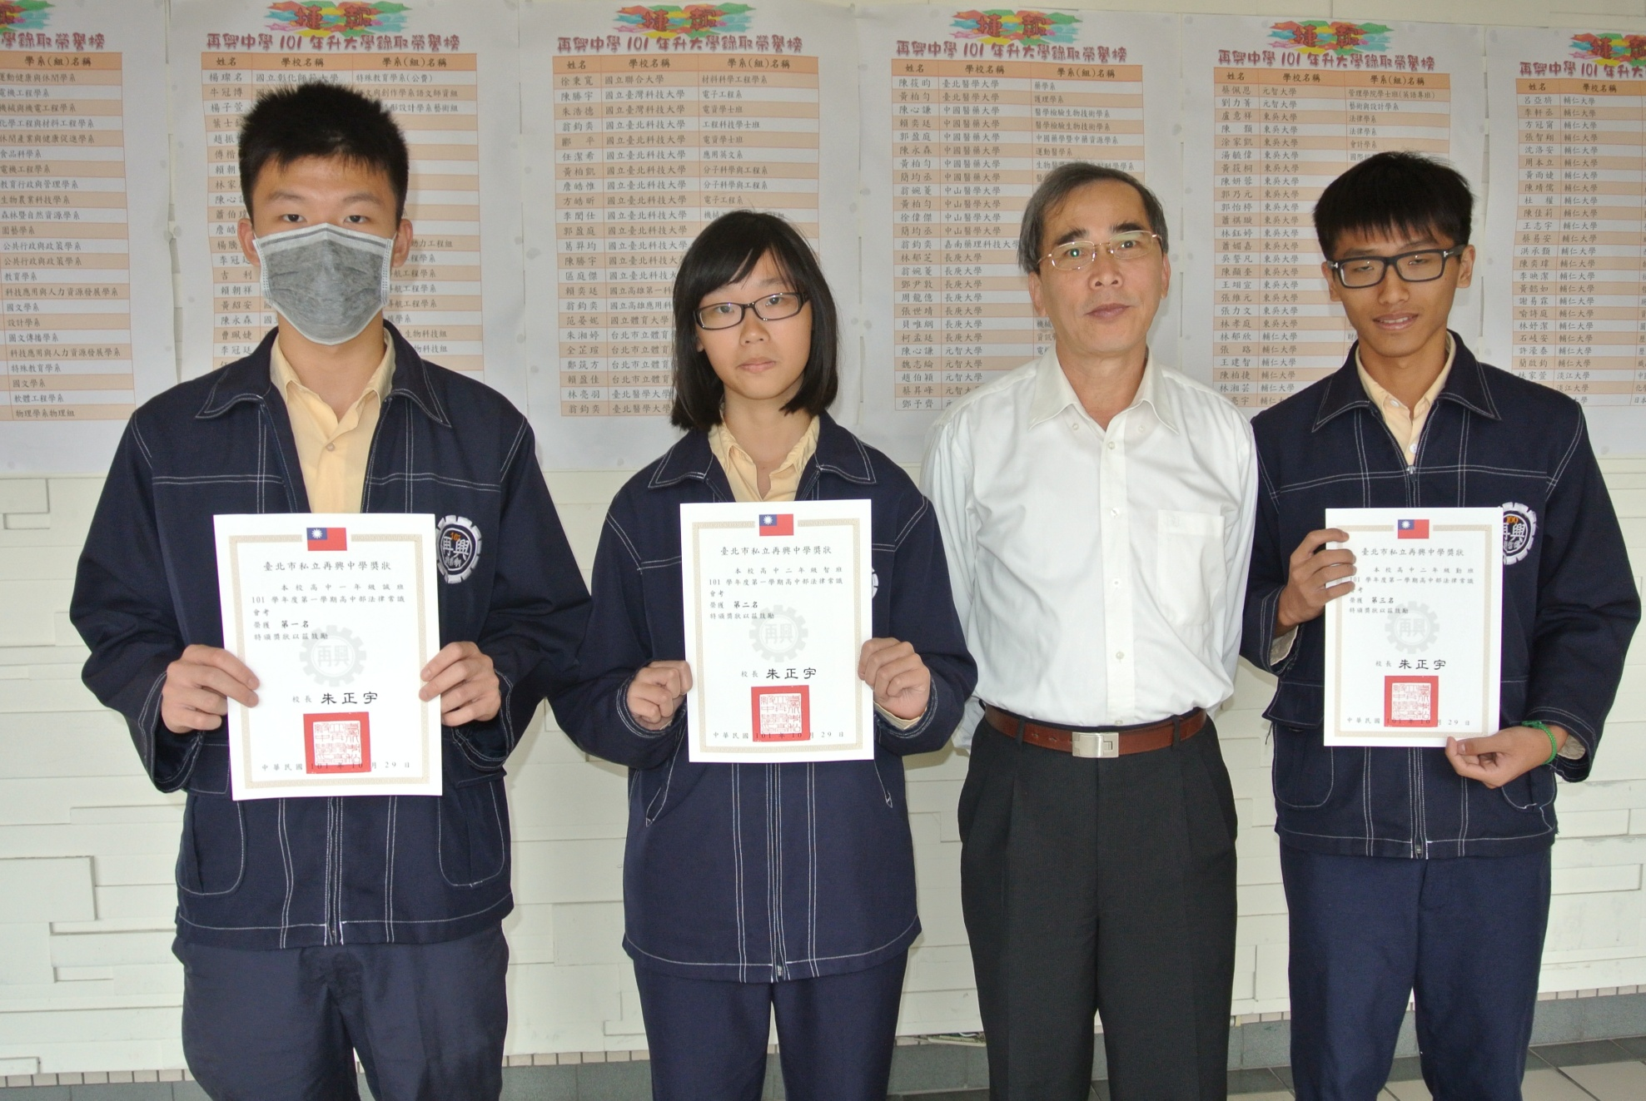
獲獎班級：第一名：高一誠、第二名：高二智、第三名：高二勤

